新 书 推 荐
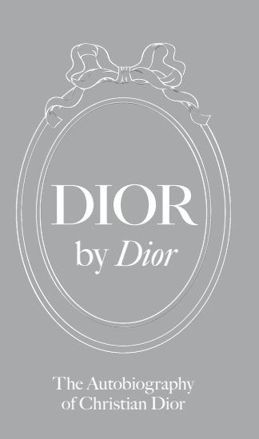
中文书名：《迪奥：克里斯汀·迪奥自传》
英文书名：Dior by Dior: The Autobiography of Christian Dior
作 者：Antonia Fraser（translator）
出 版 社：V&A Publishing
代理公司：ANA/Jessica
页 数：264页
出版时间：2025年3月
代理地区：中国大陆、台湾
审读资料：电子稿
类 型：传记回忆录/艺术与设计

内容简介：

“我生命中最重要的特征——我的好运，如果我不立即承认这一点，我就是忘恩负义和不诚实的；我也必须感谢那些预测到这一点的算命师。”

克里斯汀·迪奥 （Christian Dior）（1905–1957）于1947年推出了他的时尚新品第一个系列，当时“New Look”风靡全球。这本豪华的更新版自传，对这家伟大时装公司的运作进行了引人入胜的分析，同时揭示了高调的公众形象背后的私人面孔。此书的英文版于1957年首次出版，这一更新的译本增加了法语原版中以前未包括在英文版中的文本。

新插图包括迪奥的绘画、工作室的幕后照片以及欧文·佩恩（Irving Penn）、霍斯特·p·霍斯特（Horst P. Horst）、塞西尔·比顿（Cecil Beaton）等令人惊叹的时尚摄影作品。

作者简介：

安东尼娅·弗雷泽(Antonia Fraser)是许多小说和历史作品的作者，包括《玛丽·安托瓦内特》、《亨利八世的妻子》、《苏格兰玛丽女王》和《信仰与背叛》。她还以杰米玛·肖尔系列神秘小说而闻名。她和丈夫哈罗德·品特（Harold Pinter）住在伦敦。

感谢您的阅读！
请将反馈信息发至：版权负责人
Email：Rights@nurnberg.com.cn
安德鲁·纳伯格联合国际有限公司北京代表处
北京市海淀区中关村大街甲59号中国人民大学文化大厦1705室, 邮编：100872
电话：010-82504106, 传真：010-82504200
公司网址：http://www.nurnberg.com.cn
书目下载：http://www.nurnberg.com.cn/booklist_zh/list.aspx
书讯浏览：http://www.nurnberg.com.cn/book/book.aspx
视频推荐：http://www.nurnberg.com.cn/video/video.aspx
豆瓣小站：http://site.douban.com/110577/
新浪微博：安德鲁纳伯格公司的微博_微博 (weibo.com)
微信订阅号：ANABJ2002


